# 2025届格子达论文检测系统操作手册

**（学生版）**

## 一、登录系统

格子达官网登录-浏览器输入网址：https://www.gocheck.cn/page/login.jsp

学生登录账号为2899+学号（例28991801），默认初始密码为g123456，初次登录修改默认密码并绑定手机号。忘记密码可通过手机号码找回。

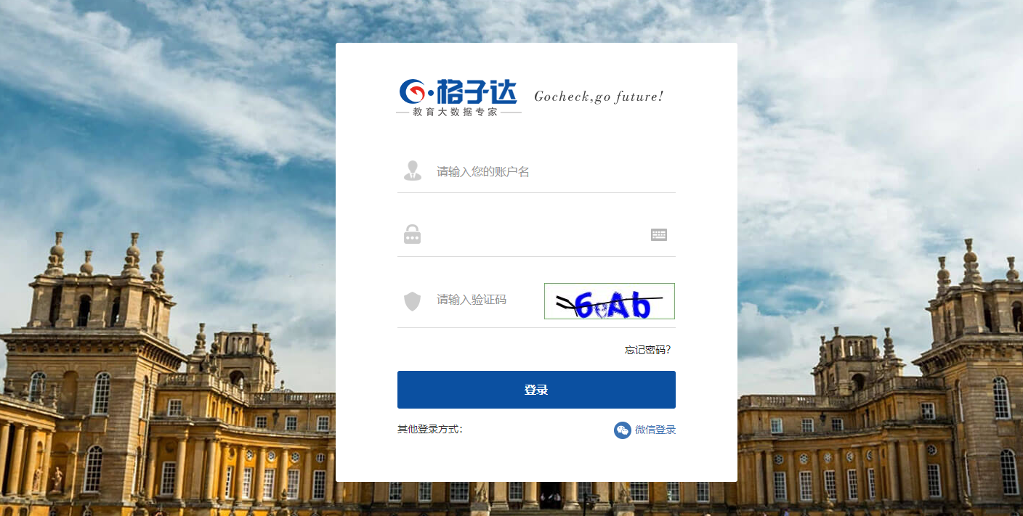

如图示：登录界面

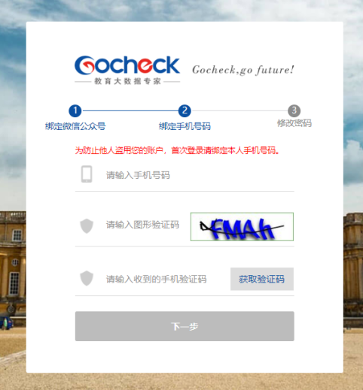

如图示：初次登录绑定手机号

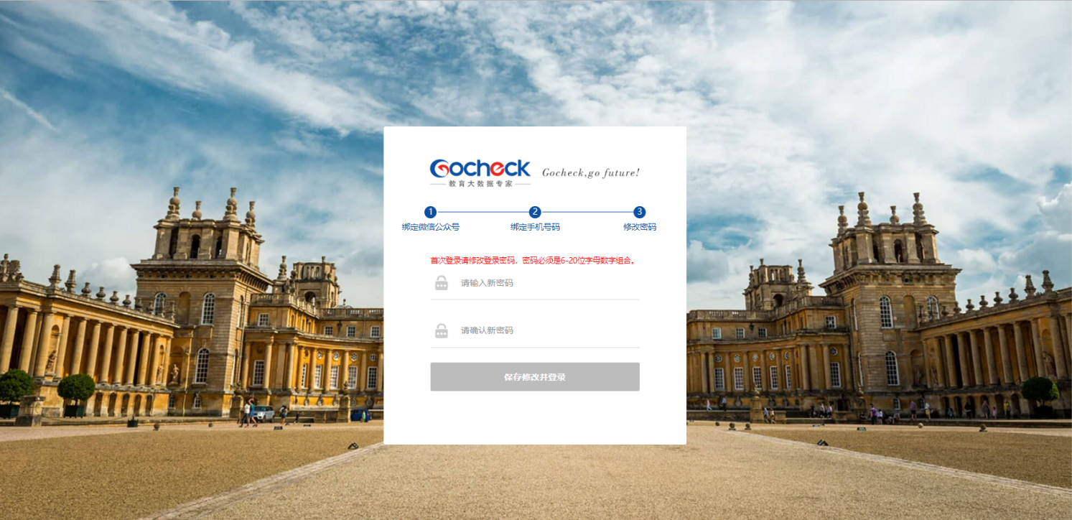

如图示：初次登陆修改密码

## 二、论文提交

提交论文注意事项：

1. 请在提交文档后核实论文标题、论文作者信息。检测报告将使用页面展示的论文标题与作者，提交检测后不可修改。
2. 推荐上传 docx 格式的文档，文档字数限制在200字-30万字以内的；（请不要提交修订模式或带批注的论文）
3. 请不要强制修改文档的后缀名（如将.wps的文件强制重命名为.doc或.docx的文件），因为可能导致文档解析失败您可以打开文档通过另存为的方式修改格式；
4. 最大支持上传30M以内的文档，如超过该大小，请压缩文档内的图片等内容，压缩方法可参考系统页面帮助中心；
5. 因为系统具备应届互抄检测功能，所以请不要在本人账号上传他人论文文档检测，否则会导致本人论文与他人论文检测到相似;
6. 请不要上传已设置密码保护或限制编辑的文档，否则系统会因没有密码或权限导致读取失败，影响正常检测;

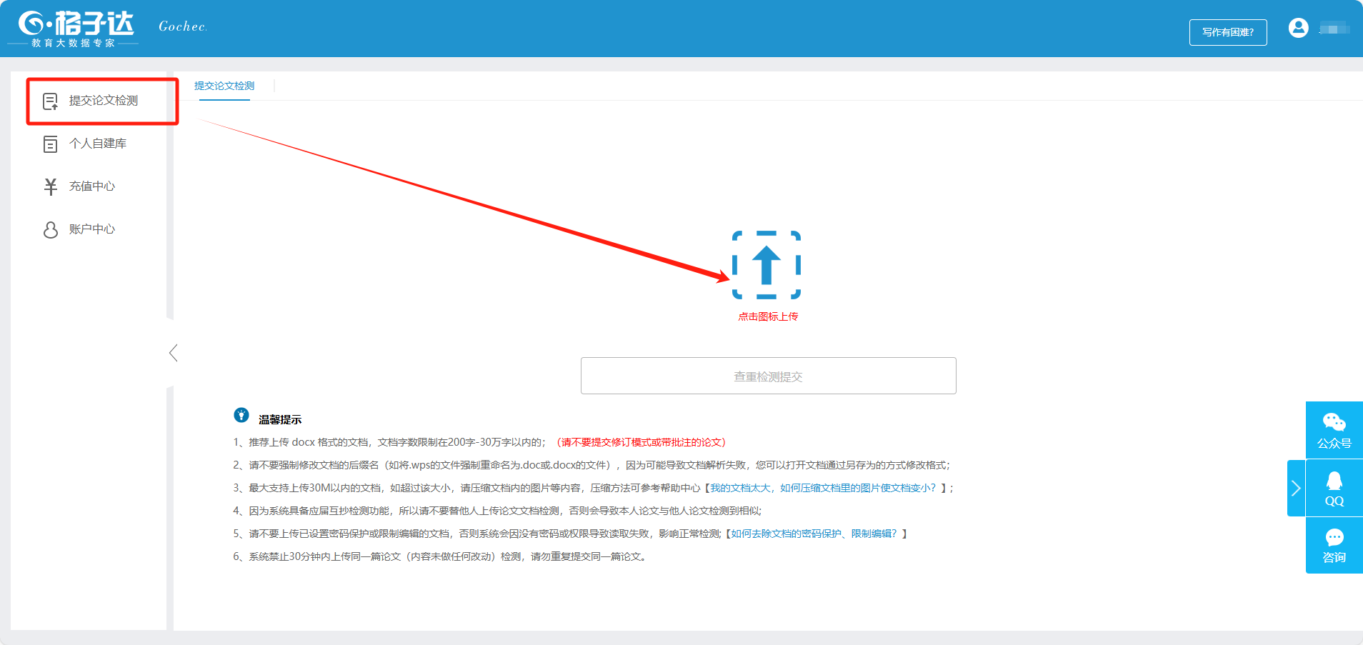

如图示：选择论文提交

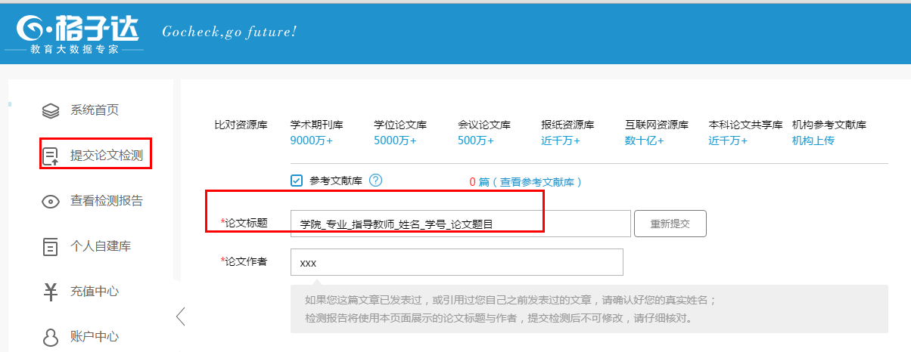

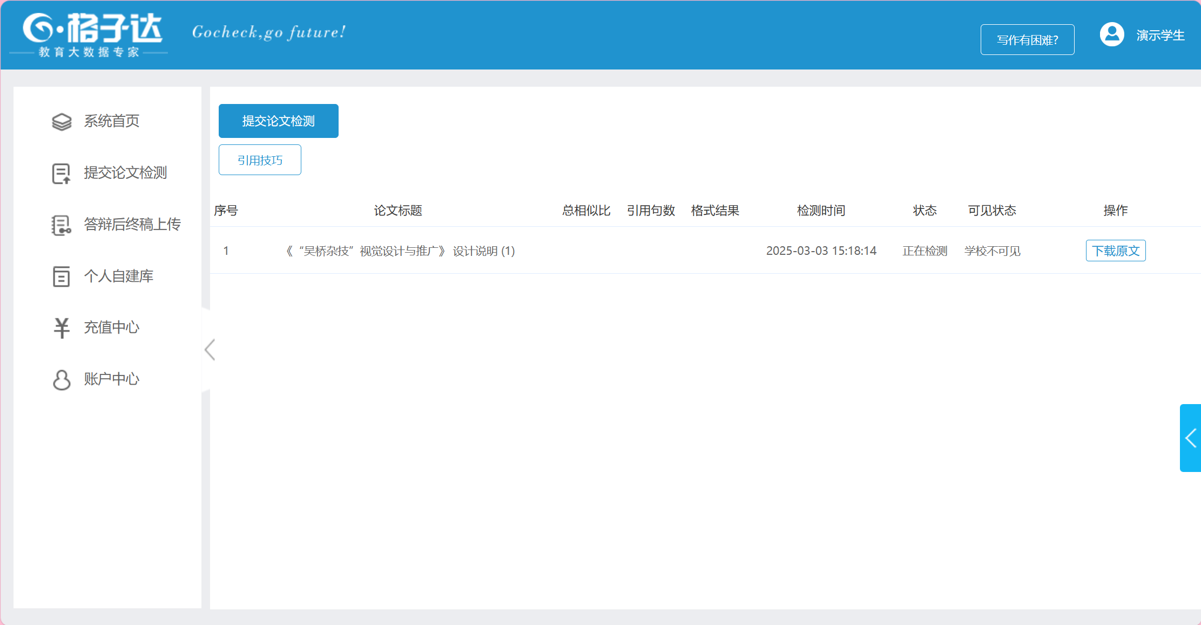

如图示：确认信息过后，立即检测即可提交检测

## 三、查看检测报告

检测报告有以下几种：简版报告、标红片段报告、格式检测报告、AIGC检测报告。

1.论文检测报告查看和下载

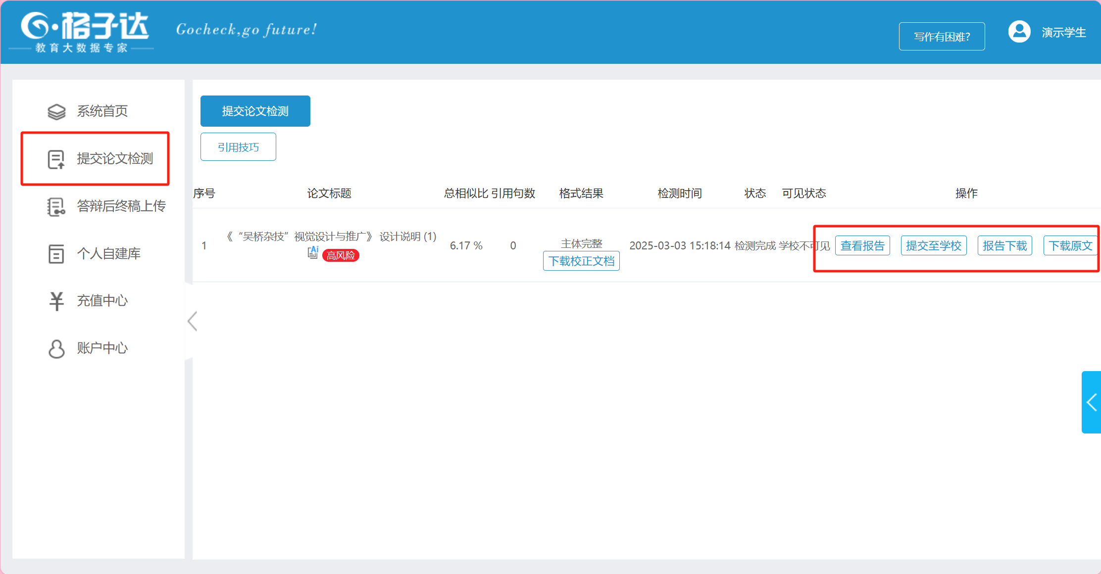

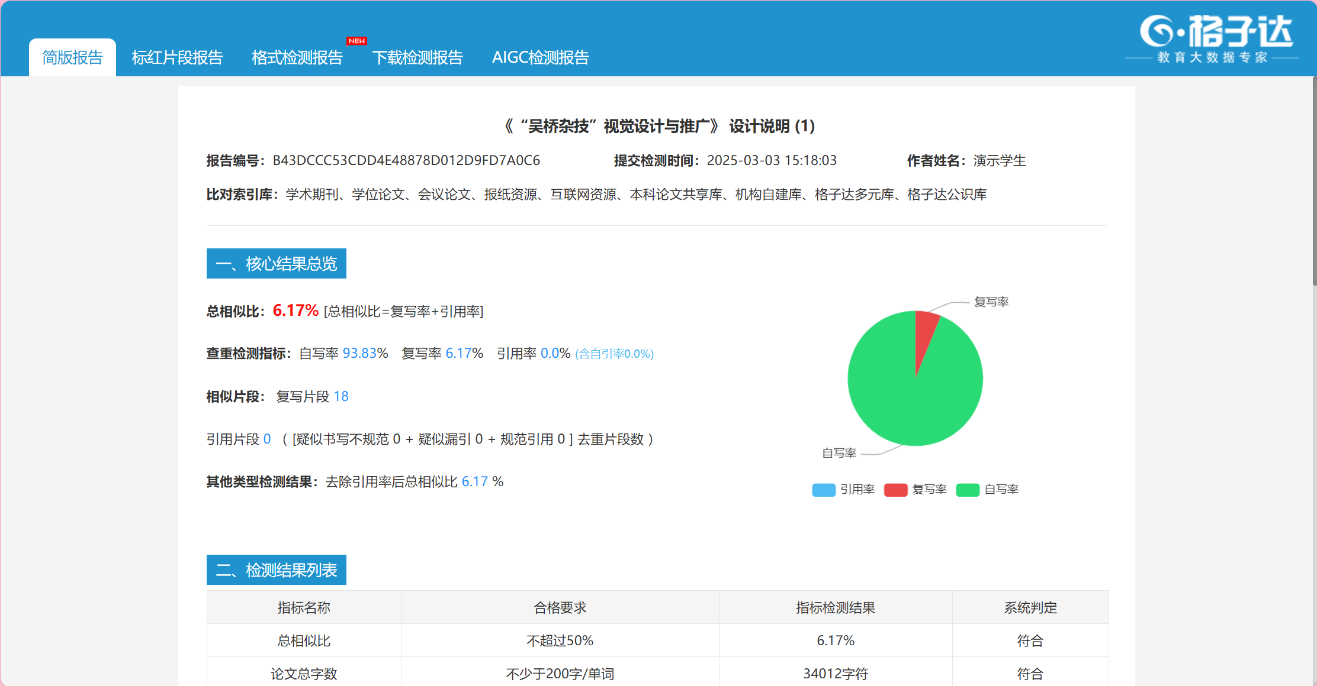

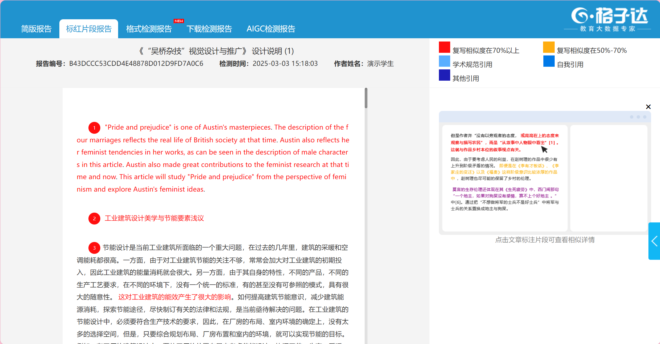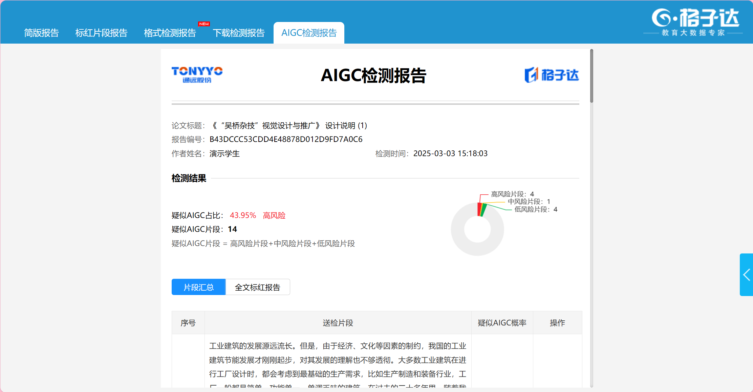

2.格式检测报告查阅

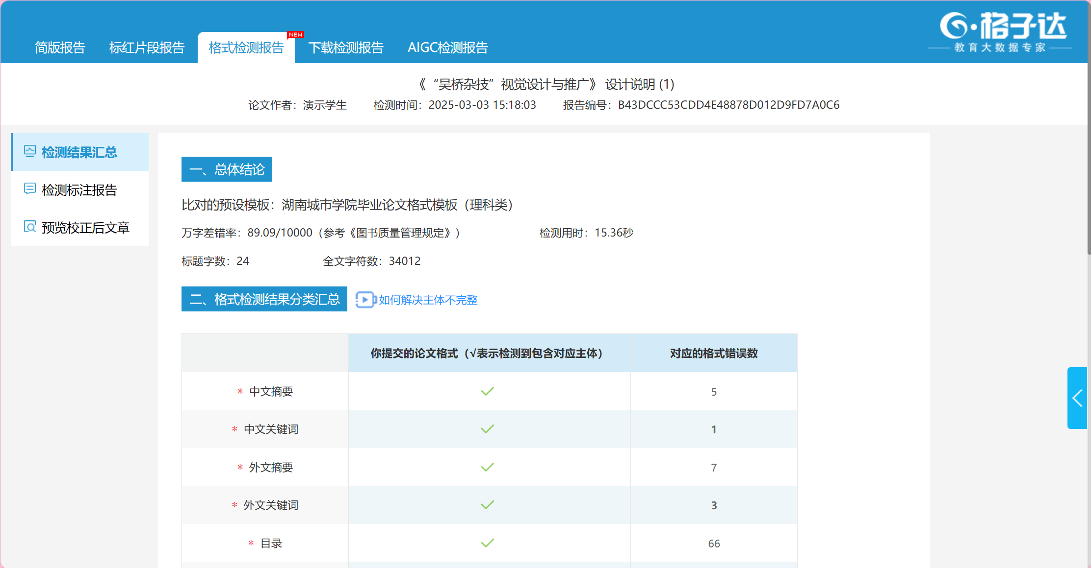

格式检测结果汇总

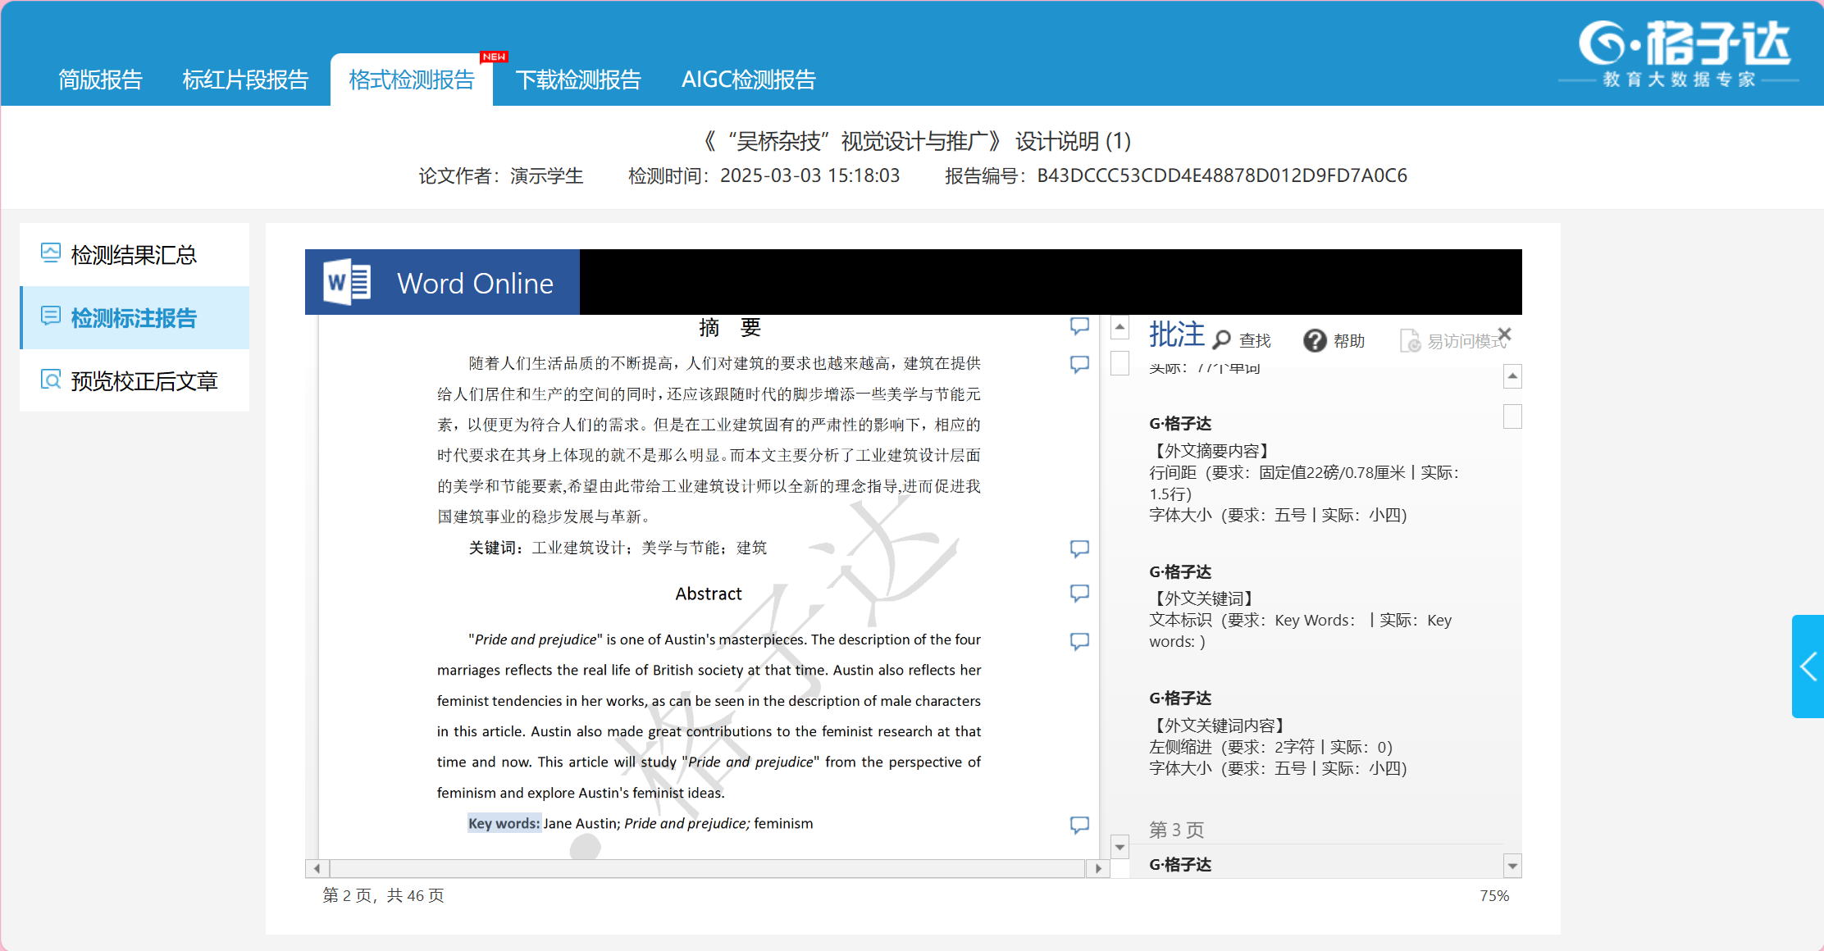

格式检测标注报告，展示各主体检测详情

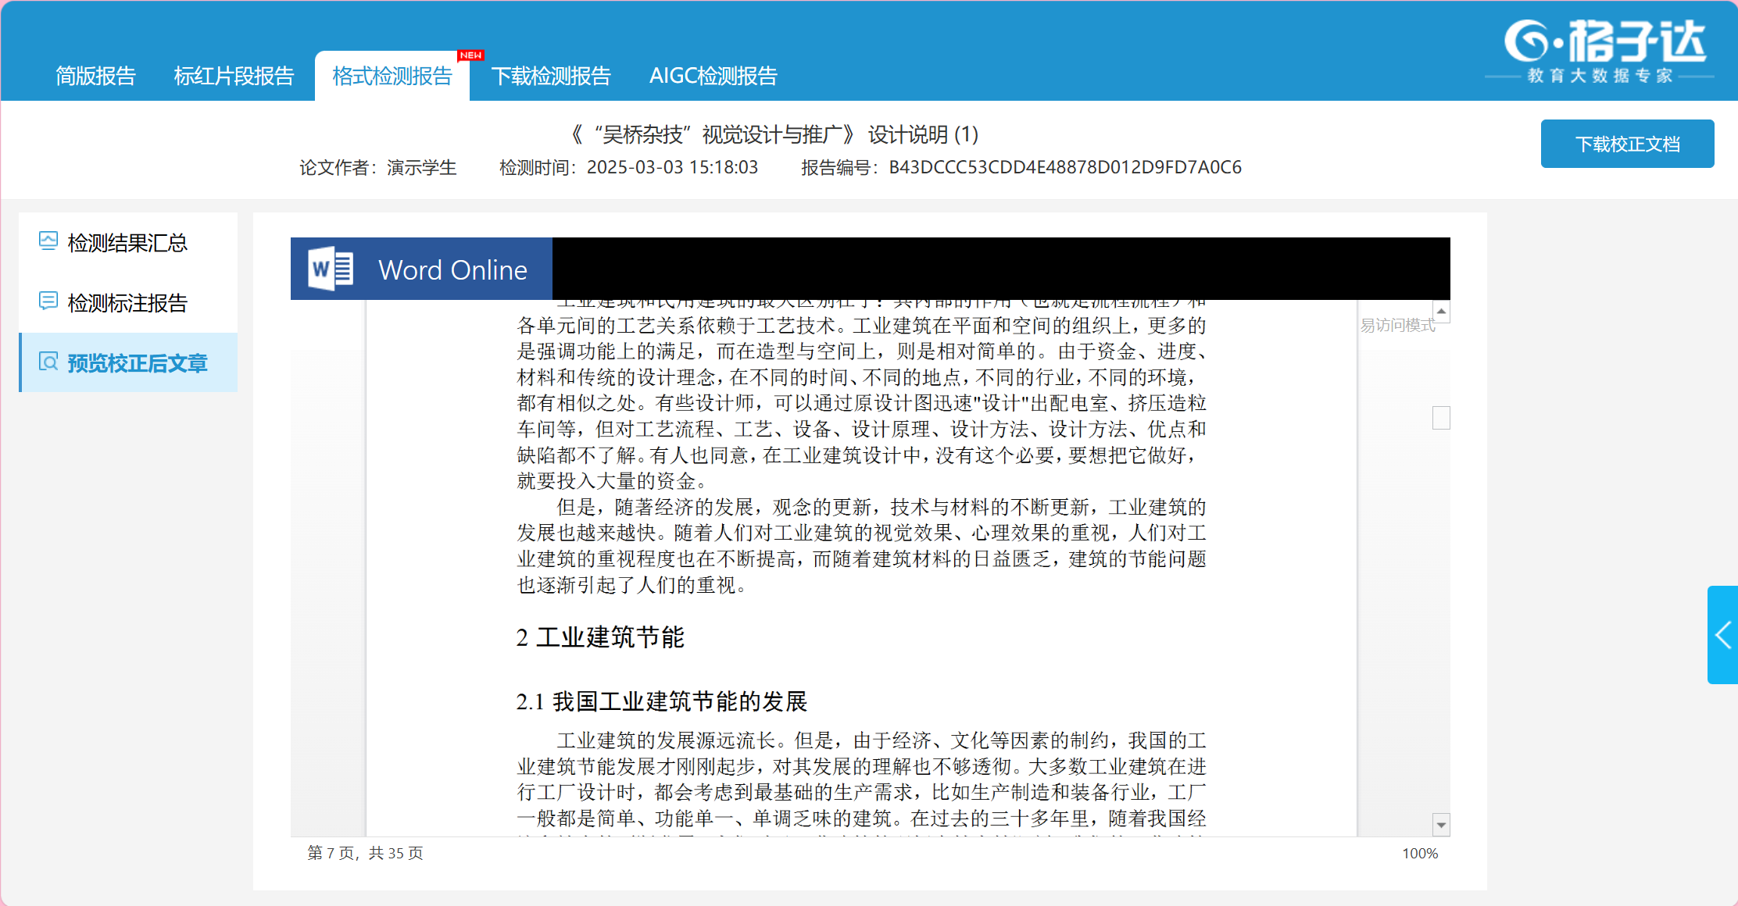

预览/下载校正后文章

## 四、学生服务

论文检测相关疑问解答，可以通过

1. 联系客服：系统页面右下角直接咨询
2. 官网电话服务：400-699-3389

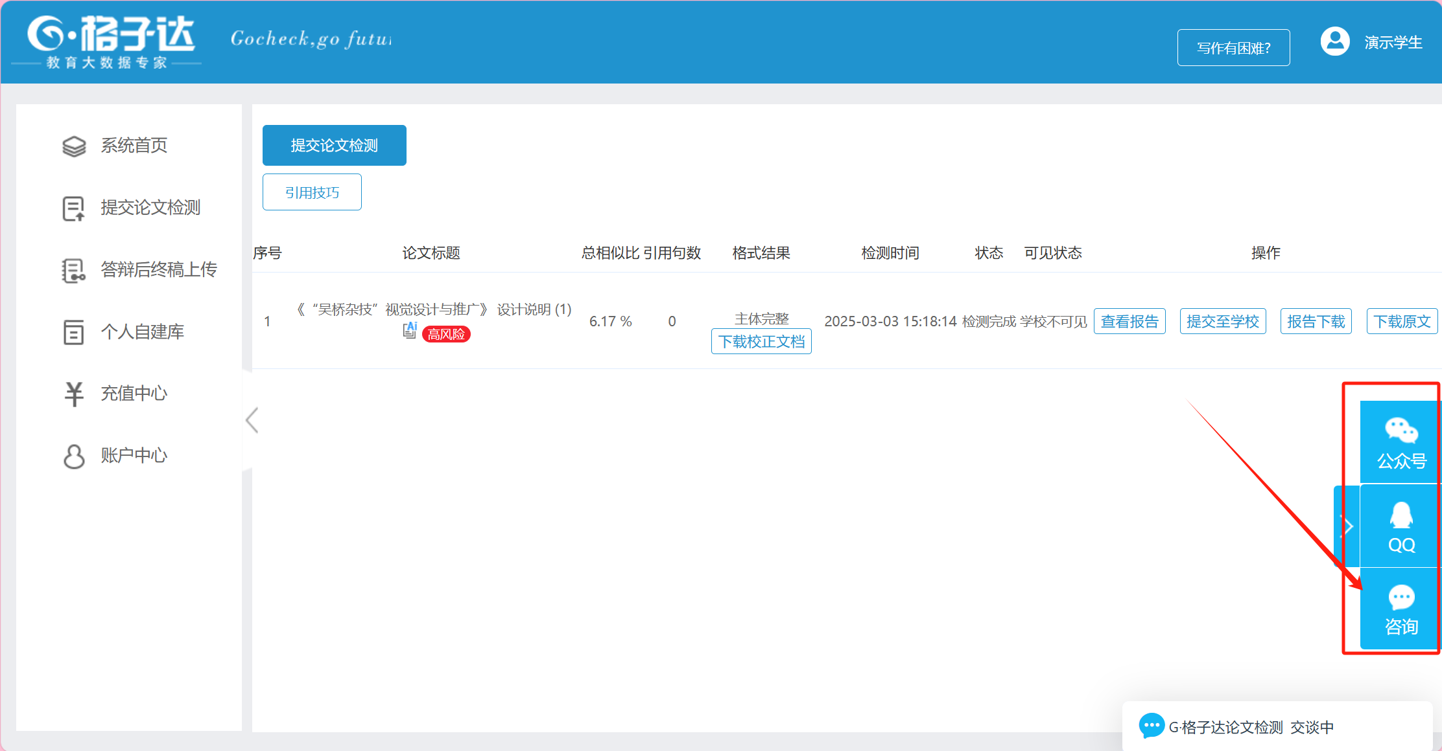

## 常见问题汇总

1. **检测结果多久可以出？**

G·格子达系统的检测效率为1万字以下论文的检测最小耗时1分钟，3-5万字论文的检测最小耗时在5-10分钟，英文论文检测由于需要链接国外服务器可能时间稍长，请耐心等待，请您及时刷新页面查看检测结果。

1. **为什么两次检测结果不一样？**

系统的检测资源是实时更新的；若上传的文档内容有改动，则系统会按照最新的资源库进行检测；检测结果有差异是正常的哦。